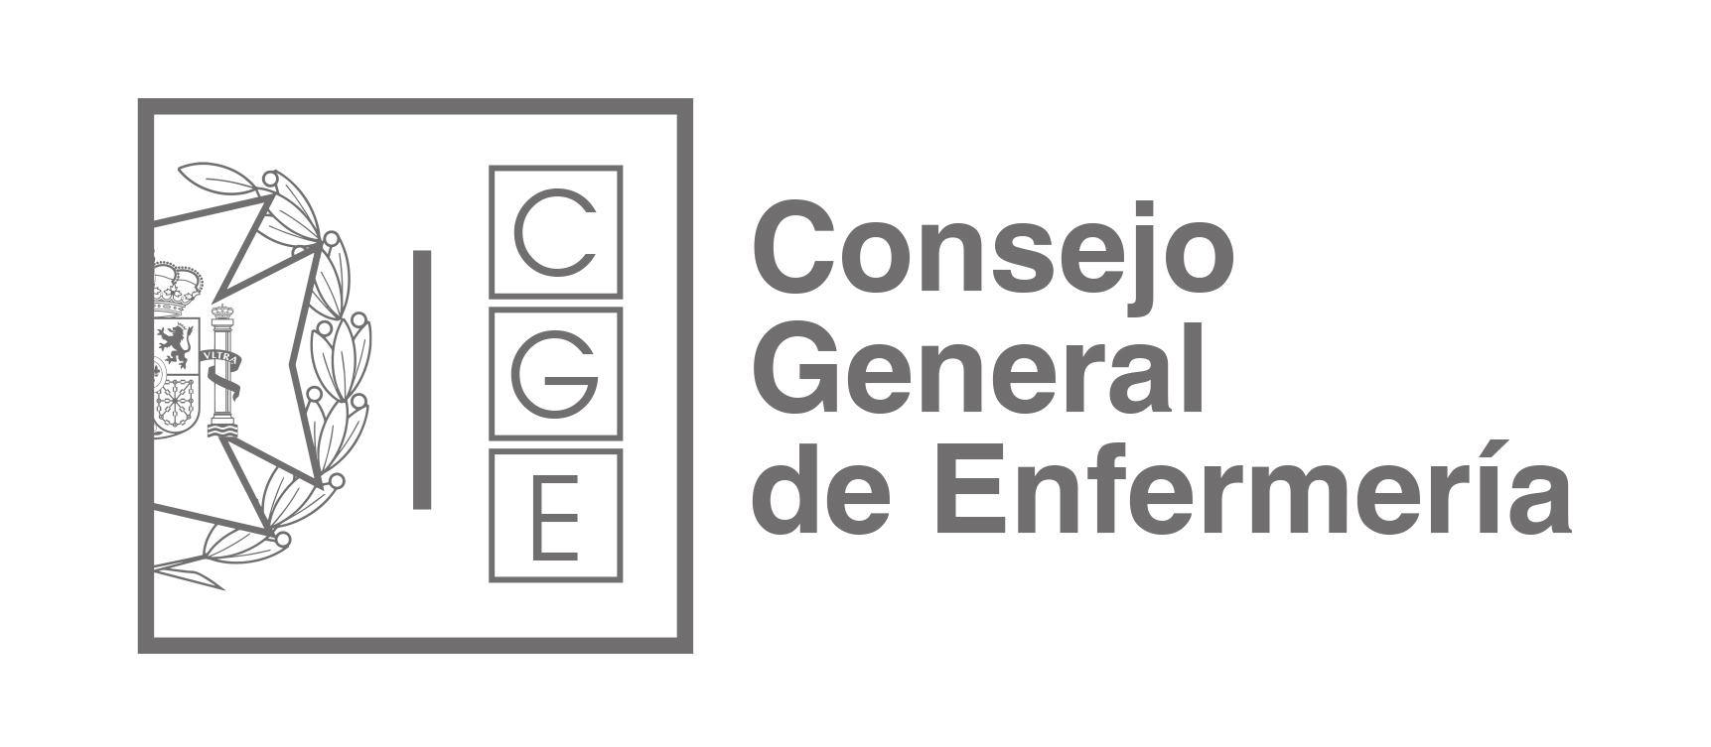

**6 DE MAYO: DÍA MUNDIAL DEL ASMA**

**Las enfermeras recuerdan que conseguir una buena adherencia al tratamiento es el principal desafío en el abordaje del asma**

* **En España hay más de tres millones de personas que padecen asma según el Centro de Investigación Biomédica en red de enfermedades respiratorias; y se estima que hasta un 60-70% de los asmáticos no tienen bien controlada la enfermedad.**
* **“Por su cercanía al paciente, las enfermeras tienen un papel fundamental en la educación de los pacientes enseñándoles a que manejen su patología y consigan así una mejor adherencia al tratamiento evitando posibles complicaciones”, argumenta Florentino Pérez Raya, presidente del Consejo General de Enfermería.**
* **“Uno de los principales problemas que enfrentamos es que muchos pacientes abandonan su tratamiento al sentirse mejor, sin ser conscientes de que el asma es una enfermedad crónica. Las enfermeras son clave en detectar estos patrones, reforzar la importancia del tratamiento continuo y enseñar técnicas como el uso correcto de inhaladores, lo que marca la diferencia entre el control y el descontrol de la enfermedad”, subraya Alejandro Pastor, enfermero y coordinador del Comité de Comunicación de la Sociedad Española Roberto Cabestre, coordinador del área de enfermería de la Sociedad Española de Neumología y Cirugía Torácica SEPAR.**

**Madrid, 6 de mayo de 2025.-** El asma es una enfermedad que no se cura, pero se puede tratar y controlar. En España hay más de tres millones de personas que padecen asma según el Centro de Investigación Biomédica en red de enfermedades respiratorias; y se estima que hasta un 60-70% de los asmáticos no tienen bien controlada la enfermedad.

“Con estas cifras encima de la mesa, conseguir una buena adherencia al tratamiento es el principal desafío en el abordaje del asma y las enfermeras tienen mucho que aportar”, asegura Florentino Pérez Raya, presidente del Consejo General de Enfermería. “Por su cercanía al paciente, las enfermeras tienen un papel fundamental en las pruebas diagnósticas y en el seguimiento del paciente, pero, sobre todo, son claves en su educación enseñándoles a manejar su patología para conseguir así una mejor adherencia al tratamiento y evitar posibles complicaciones”, prosigue Pérez Raya.

“La falta de adherencia al tratamiento no sólo incrementa los síntomas y las crisis asmáticas, sino que también puede tener consecuencias fatales,” comenta Alejandro Pastor, enfermero y coordinador del comité de comunicación de la Sociedad Española de Neumología y Cirugía Torácica (SEPAR). “Se calcula que cada año fallecen en España entre 900 y 1.000 personas por asma, muchas de ellas por no seguir adecuadamente su tratamiento. Desde la enfermería, trabajamos para que esto no suceda, mediante intervenciones educativas, seguimiento personalizado y estrategias de empoderamiento del paciente”, añade.

Además, en el asma el abordaje del paciente debe ser individualizado, por lo que es importante realizar un seguimiento adecuado de cada persona para conocer las características concretas de cada tipo de asma es esencial para poder adaptar la mejor terapia en cada caso.

“No todos los pacientes asmáticos son iguales, y ahí es donde la enfermería especializada marca la diferencia,” resalta Pastor. “A través de entrevistas clínicas, monitorización de síntomas y técnicas como el control del pico flujo, las enfermeras respiratorias ayudamos a establecer un plan de acción adaptado a cada persona. Este enfoque individualizado mejora el control, reduce los ingresos hospitalarios y aumenta la calidad de vida del paciente”, añade.

**Gasto sanitario**

El asma es una enfermedad con un gran impacto no sólo sobre los pacientes, sino también sobre la sociedad en términos de calidad de vida, absentismo laboral y escolar, consumo de recursos y muertes.

El estudio ASMACOST, que evalúa el coste económico de esta enfermedad en España, determina que los costes por asma en nuestro país representan el 2% del gasto sanitario total, donde el 70% de estos gastos derivan de las consecuencias del mal control de la enfermedad.

“Detrás de ese gasto hay sufrimiento evitable. Si conseguimos controlar el asma, no sólo mejoramos la vida de las personas, también reducimos la presión sobre el sistema sanitario,” concluye el coordinador del comité de comunicación de SEPAR.